***JCES (Journal of Character Education Society)***

<http://journal.ummat.ac.id/index.php/JCES>

Vol. x, No. x, Month 20xx, hal. xx-xx

E-ISSN 2614-3666 | P-ISSN 2715-3665

<https://doi.org/10.31764/jces.v3i1.xxxx>

<https://doi.org/10.31764/jces.v3i1.XXX>

**COMMUNITY EMPOWERMENT THROUGH TOURISM GUIDE TRAINING TO IMPROVE THE QUALITY OF AIR MERAH TOURISM PERFORMANCE**

|  |  |  |  |  |
| --- | --- | --- | --- | --- |
| **ABSTRAK** | | | | |
| Abstrak Kegiatan pengabdian ini bertujuan untuk memberikan pelatihan pemandu wisata melalui pemberdayaan masyarakat. Hal ini bertujuan untuk meningkatkan kualitas kinerja masyarakat di wisata Air Merah Mungguk. Desa Mungguk memiliki obyek wisata Air Merah, namun masih mengalami kesulitan dalam hal memandu wisatawan yang datang. Hal ini dikarenakan masih minimnya pengetahuan masyarakat tentang memandu wisata. Pendekatan yang digunakan dalam kegiatan ini adalah survey, sosialisasi, pelatihan, monitoring dan evaluasi. Bentuk-bentuk pemberdayaan masyarakat melibatkan partisipasi masyarakat mulai dari proses perencanaan dan pelaksanaan kegiatan. Program-program yang telah dilaksanakan meliputi sosialisasi sapta pesona dan pelatihan pemandu wisata. Dari kegiatan monitoring dan evaluasi terlihat bahwa setelah mengikuti pelatihan-pelatihan yang dilakukan, pemahaman warga tentang cara memandu wisatawan meningkat. Pemberdayaan masyarakat melalui pelatihan pemandu wisata ini meningkatkan kualitas kinerja pemandu wisata di wisata Air Merah desa Mungguk.  **Kata Kunci :** pemandu wisata, pemberdayaan masyarakat. kualitas kinerja  ***Abstract***  *This service activity aims to provide tour guide training through community empowerment. This aims to improve the quality of community performance in Air Merah Mungguk tourism. Mungguk Village has Air Merah tourist attraction, but it still has difficulties in guiding tourists who come. This is due to the lack of public knowledge about guiding tours. The approach used in this activity is survey, outreach, training, monitoring and evaluation. Forms of community empowerment involve community participation starting from the planning process and implementing activities. The programs that have been implemented include socialization of Sapta Pesona and tour guide training. From the monitoring and evaluation activities, it can be seen that after participating in the trainings carried out, the residents' understanding of how to guide tourists has increased. The empowerment of the community through tour guide training can improve the quality of the performance of tour guides in Air Merah, Mungguk village.*  ***Keywords:****tour guide, community empowerment. quality of performance* | | | | |
|
| D:\UMMAT\JURNAL\JCES PENGABDIAN FKIP\A JCES-UMMAT\BARCODE.jpeg | **Article History:** | | | |
| Received  RevisedAccepted  Online | :  :  :  : | Day-Month-Year  xx-xx-20xx  xx-xx-20xx  xx-xx-20xx | C:\Users\WINDOWS 7\Documents\Indeksi\88x31.png  *This is an open access article under the*  ***CC–BY-SA*** *license* |

1. **PENDAHULUAN**

Indonesia adalah Negara yang kaya akan hasil alam baik daratan maupun lautan. Dengan kekayaan alam yang dimiliki dapat meningkatkan pertumbuhan ekonomi apabila kekayaan alam tersebut dapat dikelola dengan baik dan efisien. Pariwisata merupakan salah satu pemanfaatan sumber daya alam yang bernilai tinggi bagi suatu daerah. Tempat wisata dapat menarik pengunjung baik dari dalam maupun dari luar negeri. Perkembangan pariwisata saat ini perlu mendapat perhatian dengan meningkatkan kesejahteraan masyarakat. Perkembangan pariwisata sangat pesat, baik ditingkat kota maupun pusat dan telah membawa dampak baik dalam bidang perekonomian masyarakat setempat. Lingkungan yang menunjang akan lebih memudahkan perkembangan pariwisata di suatu daerah. Peduli terhadap lingkungan adalah suatu sikap atau tindakan yang bertujuan untuk mencegah kerusakan lingkungan di sekitarnya dan mengembangkan usaha-usaha untuk memperbaiki kerusakan alam.(Sa’ban et al., 2020).

Secara strategik, pembangunan pariwisata yang berwawasan lingkungan dapat di waspadai dampaknya dengan memasukan rencana manajemen dan pantauan secara terpadu dan menyeluruh. Pengelolaan serta pengembangan pariwisata dilaksanakan dengan memperhatikan sumber daya alam, kemampuan dalam mendorong perkembangan sosial budaya, nilai-nilai, kelestarian budaya, keamanan dan ketertiban masyarakat. Desa wisata adalah salah satu tempat wisata yang dapat di kembangkan dan dapat memberikan sumbangsih yang positif bagi masyarakat. Dalam membangun desa wisata yang harus diperhatikan ialah sebuah komitmen yang dibuat antara pemerintah dengan aparat desa, tokoh masyarakat dan organisasi desa untuk menjadikan tempat yang ada di desa tersebut sebagai desa wisata.(Budhi Pamungkas Gautama et al., 2020).

Pariwisata adalah salah satu kegiatan yang sangat di gemari oleh warga masyarakat untuk bisa berekreasi bersama keluarga dan sanak saudara di sela-sela kesibukan. Saat ini, kegiatan berwisata telah dilakukan oleh semua masyarakat dunia dan didukung oleh sarana dan prasarana yang terus dibangun untuk meningkatkan sektor pariwisata.(Arkan & Budianto, 2019).

Alasan mendasar dipilihnya objek wisata Air Merah sebagai objek penelitian adalah untuk mengetahui penyebab meningkatnya jumlah kunjungan yang dilihat dari aspek pelayanan yang cukup baik, fasilitas yang cukup memadai ketika mengunjungi wisata Air Merah. (Azhar & Iskandarsyah, 2019).

Kabupaten Landak merupakan salah satu kabupaten di provinsi Kalimantan Barat yang memiliki potensi sumber daya alam, budaya dan sejarah sebagai daya tarik wisata. Kabupaten Landak menjadi salah satu tujuan wisatawan di provinsi Kalimantan Barat yang memiliki potensi wisata alam yang sangat indah. Hal ini dapat memberikan kontribusi untuk meningkatkan pendapatan daerah melalui kunjungan wisatawan ke sejumlah tempat wisata yang ada di Kabupaten Landak. Pengembangan tempat-tempat wisata di Kabupaten Landak harus pula dibarengi dengan peningkatan sumberdaya manusia, khususnya dalam bidang pemandu wisata (tour guide). Karena saat ini pemandu wisata memegang peranan penting dalam pengembangan sector pariwisata di tingkat nasional maupun internasional. (Supriyadi, 2020). Kegiatan pembangunan kepariwisataan pada hakekatnya melibatkan peran dari seluruh pemangku kepentingan yang ada serta terkait Masyarakat adalah salah satu unsur penting pemangku kepentingan untuk bersama-sama dengan Pemerintah serta kalangan usaha/ swasta bersinergi.(Palupiningtyas & Mistriani, 2020).

Wisata merupakan suatu kegiatan perjalanan yang dilakukan seseorang orang dalam waktu-waktu tertentu, yang dilakukan dari suatu tempat ke tempat lain meninggalkan tempatnya semula, dengan perencanaan dan dengan maksud bukan untuk melakukan usaha atau mencari nafkah di tempat yang akan dikunjungi, tetapi semata-mata untuk menikmati kegiatan pertamasyaan dan rekreasi atau untuk memenuhi bermacam-macam keinginan (Richard, 2000) dalam (Nikolaus Kurniawan, Syafruddin Said, 2020).

Kabupaten Landak ternyata juga memiliki banyak sekali tempat wisata. Beberapa diantaranya sudah banyakdikenal dan tidak asing lagi di telinga kita,namun banyak pula yang belum dikenal.Salah satu contoh tempat wisata yangbelum banyak dikenal adalah Wisata Air Merah. (Fahmi et al., 2018).

Salah satu obyek yang menjadi daya tarik wisata di kabupaten Landak adalah wisata Air Merah yang berada di desa Mungguk, kecamatan Ngabang. Air Merah ini memberikan sensasi keindahan alam yang khas dengan warna airnya yang nampak kemerahan serta kesejukan udara terasa di sekitar Air Merah tersebut karena rimbunnya pepohonan. Perjalanan menuju wisata Air Merah dapat ditempuh dengan kendaraan roda dua sekitar 25 menit dari kota Ngabang. Letaknya yang cukup strategis sehingga banyak pengunjung yang datang di tempat ini setiap akhir pecan. Desa Mungguk merupakan salah satu desa yang memiliki potensi wisata alam dan menjadi target pembangunan desa wisata di daerah Kabupaten Landak. Salah satu lembaga yang yang ada desa Mungguk ialah pokdarwis (Kelompok Sadar Wisata). Tujuan dibentuknya lembaga ini ialah agar dapat memajukan wisata alam yang ada di desa Mungguk, khususnya wisata Air Merah. Pengembangan wisata Air Merah Mungguk tidak terlepas dari peran aktif masyarakat desa mungguk sebagai usaha pemberdayaan masyarakat setempat. Berdasarkan hal tersebut pemberdayaan masyarakat melalui pelatihan pemandu wisata untuk meningkatkan kualitas kinerja di wisata air merah mungguk merupakan langkah pertama yang harus dilakukan. Pengabdian ini bertujuan untuk mengkaji berlangsungnya proses Pemberdayaan Masyarakat Melalui Pelatihan Pemandu Wisata untuk Meningkatkan Kualitas Kinerja di Wisata Air Merah Mungguk. Melalui pelatihan tersebut diharapkan dapat meningkatkan kualitas kinerja masyarakat Mungguk.

Tujuan dilakukannya pemberdayaan adalah untuk meningkatkan kekuasaan orang-orang lemah atau kurang mampu. Proses Pemberdayaan tersebut, dimaknai dengan dilakukannya pemberdayaan sebagai perubahan yang berarti dalam pengalaman kekuasaan yang dicapai melalui interaksi sosial, dan sebagai sesuatu yang berulang, dari seseorang untuk mengambil tindakan dalam mencapai suatu tujuan yang diinginkan; dengan memanfaatkan dukungan komunitas, keterampilan, pengetahuan, dan kemampuan diri untuk mencapai tujuan yang diharapkan tersebut; dan mengamati sampai sejauh mana tindakan tersebut menghasilkan suatu kemajuan. (Cattaneo & Goodman, 2015) dalam(Hairunisya et al., 2018).

Air Merah adalah salah satu lokasi wisata alam yang akan menjadi tempat dalam melakukan kegiatan ini, keadaan alam yang mempunyai potensi keindahan alam yang baik, sebagai daerah calon lokasi tujuan ekowisata Air Merah memiliki ciri khas khusus *(special interest)* seperti upacara adat masyarakat setempat dan kehidupan sosial ekonominya. Oleh karena itu tujuan pengembangan ekowisata di Air Merah menjadi tempat rekreasi diharapkan dapat meningkatkan intensitas kunjungan yang dapat berpengaruh terhadap kehidupan sosial ekonomi masyarakat yang ada disekitarnya melalui peluang usaha industry ekowisata ini.(Nikolaus Kurniawan, Syafruddin Said, 2020).

Pengembangan tempat-tempat wisata di Kabupaten Landak harus puladibarengi dengan peningkatan sumberdaya manusia, khususnya dalam bidang pemandu wisata, karena pelayanan yang baik kepada wisatawan akan dapat meningkatkan kuantitas jumlah wisatawan yang datang.(Aristiawan, 2020).

Tujuan pelaksanaan kegiatan ini adalah untuk memberikan pelatihan pemandu wisata melalui pemberdayaan masyarakat. Hal ini bertujuan untuk meningkatkan kualitas kinerja masyarakat di wisata Air Merah desa Mungguk kecamatan Ngabang kabupaten Landak Kalimantan Barat.

1. **METODEPELAKSANAAN**

Pelaksanaan program pengembangan desa wisata ini dilakukan melalui program pemberdayaan masyarakat di bidang wisata yakni dengan melakukan pelatihan pemandu wisata untuk warga desa Mungguk. (Fauzan et al., 2020)

**Tempat dan Waktu**. Program pemberdayaan masyarakat melalui pelatihan pemandu wisata di Desa Mungguk Kecamatan Ngabang Kabupaten Landak pada tanggal 15 Januari sampai dengan 28 Februari 2021.

**Khalayak Sasaran**. Dalam pelaksanaan program pemberdayaan masyarakatmelalui pelatihan pemandu wisata yang menjadi khalayak sasaranadalah karang taruna, pokdarwis dan perangkat desa Mungguk yang berjumlah 25 orang.

**Metode Pengabdian.** Untuk mewujudkan tujuan yang diharapkan maka metode pengabdian dilakukan dengan (1) survey, (2) pendekatan dengan warga dan tokoh masyarakat, (3) sosialisasi kegiatan kepada khalayak sasaran, (4) Gotong royong membersihkan area wisata air merah, (5) sosialisasi sapta pesona, (6) pelatihan pemandu wisata, (7) monitoring dan evaluasi, (8) pembuatan laporan akhir. (Supriyadi, 2020)

Pendekatan dengan warga dan tokoh masyarakat

Sosialisasi Kegiatan

PKM

Survey

Pelatihan **Pemandu** wisata teori dan praktik

Gotong royong membersihkan area wisata air merah

Sosialisasi Sapta Pesona

Pembuatan laporan akhir

Monitoring dan evaluasi

Gambar1. Diagram Pelaksanaan Kegiatan

Gambar 1 menunjukkan kegiatan yang sudah dilakukan berupa survey di wisata Air Merah, kemudian pendekatan dengan warga dan tokoh masyarakat. Selanjutnya diadakan sosialisasi kegiatan pengabdian kepada masyarakat yang meliputi gotong royong membersihkan area wisata Air Merah. Kemudian sosialisasi Sapta Pesona dan pelatihan pemandu wisata melalui teori dan praktik kepada karang taruna, perangkat desa dan kelompok sadar wisata di desa Mungguk. Kemudian dilanjutkan dengan monitoring dan evaluasi, dan yang terakhir pembuatan laporan akhir.

Pengabdian ini bertujuan untuk memberikan pelatihan pemandu wisata kepada perangkat desa Mungguk, karang taruna dan anggota kelompok sadar wisata (Pokdarwis) di Desa Mungguk , Kecamatan Ngabang dalam meningkatkan kualitas pelayanan kepada wisatawan melalui pelatiahan pemandu wisata.(Nasrul Hakim, Suci Hayati, Aliyandi A Lumbu, Nur Indah Rahmawati, 2019).

Tujuan umum kegiatan pengabdian kepada masyarakat ini adalah untuk membantu mewujudkan desa wisata yang dapat menarik pengunjung lokal maupun dari luar daerah. Secara khusus tujuan kegiatan pengabdian kepada masyarakat ini adalah:

1. Untuk memberikan pelatihan pemandu wisata bagi perangkat desa, karang taruna, dan anggota kelompok sadar wisata.
2. Untuk meningkatkan kemampuan SDM Lokal dalam mengelola desa wisata.
3. Untuk pemberdayaan masyarakat melalui bidang pariwisata.

(Alfiah et al., 2019).

Pengumpulan data yang diperoleh melalui observasi di lapangan dan wawancara dengan perangkat Desa. Teknik analisis yang akan digunakan adalah dengan analisis deskriptif kualitatif. Dengan tujuan untuk mengetahui keberhasilan dalam kegiatan ini, dilakukan tindakan dengan melihat keterlibatan dan antusias peserta. Keterlibatan peserta tersebut dapat dilihat dari antusiasme peserta dan motivasi peserta selama kegiatan berlangsung. Setelah itu, akan dilaksanakan monitoring dan evaluasi untuk melihat dan mendampingi masyarakat dalam menjalankan program pengembangan Desa Wisata Air Merah di Desa Mungguk, Kecamatan Ngabang, Kabupaten Landak.

Kegiatan pengabdian masyarakat ini telah dilaksanakan di Desa Mungguk, Kecamatan Ngabang, Kabupaten Landak pada tanggal 15 Januari sampai dengan 28 Februari 2021. Dalam pelaksanaan Program Pemberdayaan Masyarakat Melalui Pelatihan Pemandu Wisata Untuk Meningkatkan Kualiatas Kinerja di Wisata Air Merah yang menjadi sasaran adalah pengurus Desa, masyarakat, pemuda-pemudi Desa Mungguk dan kelompok sadar wisata ( Pokdarwis) . Kegiatan tersebut melibatkan satu dosen dan 4 mahasiswa dari Program Pendidikan Bahasa Inggris. Hasil Program pengabdian Kepada Masyarakat melibatkan sasaran sebanyak 25 orang terdiri dari 5 perangkat desa, 10 karang taruna dan 10 kelompok sadar wisata di desa Mungguk. (Harlistyarintica et al., 2017).

Berikut deskripsi kegiatannya:

Tahapan yang akan dilakukan untuk menyelesaikan program yang direncanakan adalah sebagai berikut :

1. **Persiapan**

Tahap persiapan dilakukan dengan temu wicara dan kegiatan diskusi dengan masyarakat desa dan ketua Pokdarwis yang bertujuan untuk :

1. Memberikan informasi terhadap masyarakat desa dan Pokdarwis tentang maksud dan tujuan program yang akan dilaksanakan.
2. Memberikan penjelasan dan pemahaman terhadap masyarakat desa dan Pokdarwistentang potensi wisata Air Merah.
3. Melakukan diskusi terhadap masyarakat desa dan Pokdarwis mengenai pemberdayaan masyarakat dan beberapa permasalahan yang ada.
4. Mendiskusikan tempat dan jadwal pelaksaan program kegiatan pengabdian masyarakat yang akan dilakukan*.*
5. **Sosialisasi dan Pelatihan**

Materi yang akan diberikan kepada masyarakat dibagi menjadi beberapa kegiatan. Materi yang disampaikan tersebut meliputi :

1. Sosialisasi Sapta Pesona.

Sapta Pesona merupakan jabaran konsep sadar wisata yang terkait dengan dukungan dan peran serta masyarakat sebagai pendudk lokal dalam upaya menciptakan suatu lingkungan dan suasana yang kondusif yang mampu mendorong tumbuh dan kembangnya industri pariwisata melalui perwujudan dalam Sapta Pesona dan tujuan diselenggarakan program aksi Sapta Pesona tersebut adalah untuk meningkatkan kesadaran, rasa tanggung jawab baik pemerintah, swasta maupun masyarakat luas untuk mampu bertindak dan mewujudkan Sapta Pesona di dalam kehidupan sehari-hari.

1. Pelatihan Pemandu Wisata (*local guide).*

Pemandu wisata (*tour guide)* merupakan profesi dibidang pariwisata. Pemandu wisata bertanggung jawab dalam mendampingi wisatan dan memberikan petunjuk serta bimbingan kepada para wisatawan. Syarat lain yang harus dipenuhi untuk jadi pemandu wisata harus memiliki wawasan yang luas tentang daerah wisata tempat bekerja.

Pengumpulan data yang diperoleh melalui observasi di lapangan dan wawancara dengan perangkat desa. Adapun teknik analisis yang digunakan adalah analisis deskriptif kualitatif. Dimana teknik tersebut dilakukan untuk mengetahui keberhasilan kegiatan ini yang dilakukan dengan melihat suatu keterlibatan dan antusias peserta. Keterlibatan peserta tersebut dapat dilihat dari antusiasme dan motivasi peserta selama kegiatan tersebut berlangsung. Setelah kegiatan selesai, dilaksanakan kegiatan monitoring dan evaluasi untuk melihat dan mendampingi masyarakat dalam menjalankan program pengembangan Desa Wisata Air Merah di Desa Mungguk, Kecamatan Ngabang, Kabupaten Landak.

1. **HASIL DAN PEMBAHASAN**

Kegiatan pengabdian kepada masyarakat dalam tahapan pelaksanaan, peserta terlebih dahulu diberikan teori berupa sosialisasi Sapta Pesona dan pelatihan pemandu wisata secara teori. Materi yang diberikandilakukan dengan metode ceramah dan pemutaranvideo. (Lestari et al., 2019)

Beberapa kegiatan pengabdian masyarakat yang telah dilaksanakan selama dua bulan di desa Mungguk, meliputi gotong royong, sosialisasi sabta pesona dan pelatihan *guide* lokal guna meningkatan kualitas sumber daya manusia (SDM) bagi warga setempat.

1. **Kegiatan Gotong Royong**

Kegiatan gotong royong diadakan sebanyak dua kali, dengan melibatkan perangkat desa, warga dan koperasi kelompok sadar wisata (Pokdarwis). Hal-hal yang dipersiapkan antara lain:

1. Koordinasi Dengan Perangkat Desa

Tim pengabdi berkoordinasi dengan perangkat desa terkait jumlah warga yang akan melakukan kegiatan gotong-royong, guna memprediksi berapa jumlah anggaran yang akandisiapkan, waktu pelaksanaan kegiatan dan hal yang bersifat protokoler karena masih dalam kondisi pandemi covid 19.

1. Menyiapkan Konsumsi

Konsumsi disediakan oleh tim pengabdi, sehari sebelum kegiatan dilaksanakan. Komsumsi disiapkan sesuai dengan anggaran yang telah dianggarkan. Kegiatan gotong- royong tersebut dilaksanakan pada hari minggu siang, di lokasi wisata Air Merah desa Mungguk, dengan melibatkan warga dan perangkat desa serta kelompok sadar wisata (Pokdarwis).

1. Pelaksanaan Gotong-Royong

Kegiatan gotong royong dilaksanakan dua kali selama masa pengabdian, yaitu pada tanggal 22 Januari dan 28 Januari 2021. Kegiatan tersebut adalah membersihkan sampah dan pemasangan baleho di sekitar lokasi wisata Air Merah. Baleho yang dipasang sudah disiapkan oleh warga dan Pokdarwis. Tak ada hambatan yang berarti selama kegiatan, sehingga semuanya berjalan dengan lancar. Antusiasme dan sambutan warga desa Mungguk juga sangat baik, sehingga semua pengabdi ikut bersemangat dalam melaksanakan kegiatan tersebut.

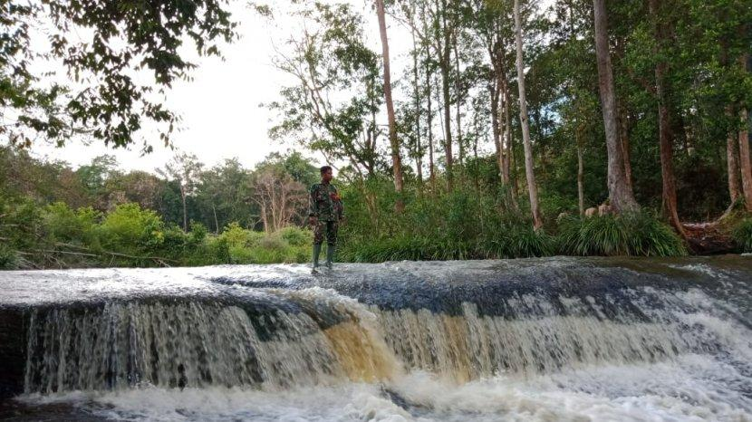

Gambar 2. Wisata Air Merah

Gambar 2 menunjukkan sebagian dari wisata Air Merah yang terletak diantara perkebunan sawit yang berada di sepanjang kawasan wisata Air Merah. Sebagaiman yang tertera pada gambar 2, warna air di sepanjang aliran sungai berwarna kemerah-merahan dan sedikit kekuning-kuningan. Hal ini disebabkan karena di sekitar wisata Air Merah terdapat beberapa pohon yang umurnya sudah puluhan tahun, sehingga akar dari pohon tersebut menyebabkan warna air menjadi kemerah-merahan.

1. **Sosialisasi Sapta Pesona**

Sosialisasi sabta pesona diadakan pada pagi hari sebelum kegiatan gotong-royong yang kedua dilaksanakan yaitu pada tanggal 28 Januari 2021. Adapun alat-alat yang disiapkan berupa laptop, konektor dan LCD proyektor. Kegiartan ini bertujuan mengedukasi warga desa terkait pengembangan potensi wisata yang ada di daerah tersebut. Tim pengabdi mendatangkan narasumber yang memang memiliki pengetahuan dan pengalaman dibidang kepariwisataan dan perhotelan. Selama kegiatan ini berlangsung, warga sangat aktif dan antusias untuk mengetahui hal-hal terkait kepariwisataan dan manajemen keuangan. Hal ini menyebabkan kegiatan sosialisasi yang dijadwalkan hanya dua jam menjadi lebih dari tiga jam karena banyaknya pertanyaan dari peserta.

1. **PelatihanPemandu Wisata (Guide Lokal)**

Pelatihan pemandu wisata merupakan pengabdian masyarakat yang sederhana dan dapat dilakukan oleh masyarakat yang beradadisekitar daya tarik wisata. Namun, dalam pelaksanaannya dibutuhkan antusiasmasyarakat berinovasi dalam memajukan desa wisata.

Pelaksanaan program dilakukan dengan mendatangkan narasumber yang berkompeten dalam bidang pariwisata pada tahap pelaksanaan ini dapatmenjadi solusi atas permasalahan muncul di desa Mungguk sesuai hasil observasi danperencanaan.

Kegiatan ini bertujuan untuk meningkatkan pengetahuan warga terkait bagaimana bersikap dan bertindak sebagai seorang pemandu wisata. Adapun hal-hal yang disiapkan untuk pelaksanaan kegiatan tersebut adalah sebagai berikut:

1. Menyiapkan Narasumber

Tim pengabdian masyarakat bertemu langsung dengan Kepala Dinas Pariwisata(Kadis) Kabupaten Landak di kantor dinas pariwisata. Kadis adalah narasumber utama dalam kegiatan seminar yang diadakan. Sedangkan narasumber kedua adalah Dosen STKIP Pamane Talino.

1. Menyiapkan Alat

Adapun alat yang disiapkan untuk kegiatan seminar yaitu proyektor, konektor, leptop dan materi sesuai tema yang dibahas dalam seminar.

1. Menyiapkan Konsumsi

Agar kegiatan terlaksana dengan baik, pengabdi menyiapkan konsumsi berupa snack ringan dengan anggaran sesuai dengan yang telah dianggarkan tim pengabdi.

Narasumber menjelaskan dengan sangat detil mengenai hal-hal terkait tema pelatihan dan peserta merespon dengan sangat baik atas setiap penjelasan narasumber. Warga dibimbing tentang berbagai sikap wisatawan dan bagaimana cara menghadapinya. Tak hanya itu, peserta pelatihan juga diarahkan untuk mulai membenahi desa agar semakin menarik lagi untuk kedepannya. Setelah menyelesaikan semua kegiatan Pengabdian Masyarakat di desa Mungguk, hal positif yang sangat terlihat adalah sekitar area wisata Air merah menjadi lebih bersih dan tertata, warga desa semakin bersemangat membenahi desa agar menjadi desa wisata yang indah dan lebih maju lagi kedepannya. Perangkat desa dan warga juga mulai membuat rancangan, skema dan *design* area wisata yang akan dilakukan dimasa yang akan datang.

Berikut hasil survey mengenai pemahaman warga tentang Sapta Pesona dan pemahaman cara-cara menjadi pemandu wisata yang diberikan setelah melakukan kegiatan sosialisasi Sapta Pesona dan Pelatihan Pemandu wisata. Teknik pengambilan sampel dalam Pengabdian ini ini adalah dengan menggunakan teknik purposive sampling, yaitu pengambilan sampel secara sengaja kepada orang-orang yang diperkirakan mampu memberikan jawaban atas pertanyaan yang akan diberikan.(Ali & Wahyuningsih, 2021)

Dari hasil survey yang dilakukan menunjukkan 60% warga desa Mungguk menunjukan sikap yang peduli terhadap kemajuan sektor pariwisata, 30% warga desa Mungguk menunjukkan sikap ingin memajukan desanya lewat desa wisata, dan 10% warga desa Mungguk bersikap netral. Berdasarkan hasil dari survey yang telah dilakukan dapat disimpulkan bahwa kegiatan pengabdian masyarakat yang dilakukan telah merubah sikap dan pola pikir warga desa Mungguk menjadi warga desa yang sadar akan pentingnya peran warga desa dalam memajukan desa wisata.

Gambar 3.Diagram Hasil Survey Perubahan Sikap Warga Desa

D**. KESIMPULAN**

Kegiatan Pengabdian pada Masyarakat telah telaksanakan dengan baik dan berjalan dengan lancar. Hal ini bisa dibuktikan dengan adanya kegiatan sosialisasi tentang sapta pesona, pelatihan *guide* lokal ( pemandu wisata ) serta Rotong royong Masyarakat Desa Mungguk Kecamatan Ngabang Kabupaten Landak.

Dengan adanya kegiatan pelatihan pemandu wisata tersebut bisa membuka *mindset* warga desa Mungguk akan pentingnyamenambahkan wawasan dan meningkatkan Sumber Daya Manusia (SDM ) dalam Pengembangan dan Pengelolaan Wisata Air merah bagi warga setempat.

Dengan adanya sosialisasi sapta pesona tersebut warga Mungguk khususnya yang tergabung dalam Pokdarwis mulai membuat rencana jangka pendek maupun jangka panjang untuk mengembangkan potensi wisata Air Merah

Dengan adanya kegiatan gotong royong di area wisata Air Merah kondisi lingkungan di area wisata Air Merah menjadi bersih dan tertata dengan rapi, karena antusias warga masyarakat sangat baik dalam kegiatan gotong royong ini.

# UCAPAN TERIMA KASIH

Tim pengabdi mengucapkan banyak terima kasih kepada: (1) kepada lembaga Penelitian Pengabdian Masyarakat (LPPM) STKIP Pamane Talino atas dukungannya, (2) Kepala Dinas Disporapar Kabupaten Landak, (4) Pemerintahan Desa Mungguk dan Pengurus Pokdarwis (Kelompok Sadar Wisata), Para Pemuda Pemudi Desa Setempat beserta seluruh masyarakat desa Mungguk.

# DAFTAR RUJUKAN

Alfiah, S., Andriani, J., Lesmana, R., Sunardi, N., &, & Furyanah, A. (2019). Manajemen Pengelolaan Desa Wisata Pada Desa Cimanggu, Kecamatan Cisalak, Kabupaten Subang, Provinsi Jawa Barat ( Studi Kasus Pada Curug Paok dan Bukit Pasir Jaka). *Abdi Masyarakat Humanis*, *1*(1), 21–28.

Ali, M., & Wahyuningsih, & S. (2021). *ANALISIS PENGARUH PENYIAPAN TENAGA TATA HIDANG PARIWISATA TERHADAP KUALITAS PELAYANAN RESTAURANT HOTEL DI KOTA MATARAM*. *15*(6), 4547–4556.

Arkan, F., & Budianto, T. H. (2019). Rancang Bangun Sistem Informasi Wisata Kota Muntok Berbasis Android Dengan Teknologi Camera 360. *Jurnal Ecotipe (Electronic, Control, Telecommunication, Information, and Power Engineering)*, *6*(2), 90–96. https://doi.org/10.33019/ecotipe.v6i2.1018

Azhar, A., & Iskandarsyah. (2019). Pengaruh Ekspektasi, Persepsi Kualitas, Persepsi Nilai Dan Citra Tujuan Wisata Terhadap Kepuasan Wisatawan Pada Pulau Weh Sabang. *Jurnal Ilmiah Mahasiswa Ekonomi Manajemen*, *4*(4), 562–574.

Budhi Pamungkas Gautama, Yuliawati, A. K., Nurhayati, N. S., Fitriyani, E., & Pratiwi, I. I. (2020). Pengembangan Desa Wisata Melalui Pendekatan Pemberdayaan Masyarakat. *BERNAS: Jurnal Pengabdian Kepada Masyarakat*, *1*(4), 355–369. https://doi.org/10.31949/jb.v1i4.414

Fahmi, D. A., Wibisana, M. I. N., Ginting, R., Pratama, D. S., & Hidayat, R. (2018). Program Kemitraan Masyarakat (PKM) Pengembangan Desa Wisata di Desa Sitiluhur Kecamatan Gembong Kabupaten Pati. *Journal of Dedicators Community*, *2*(1), 39–43. https://doi.org/10.34001/jdc.v2i1.683

Fauzan, S., Firmansyah, R., Putri, D. M., Putri, S. F., & Jannah, M. (2020). *SUNGAI UNTUK DAYA TARIK WISATA ALAM BUMI PERKEMAHAN BEDENGAN DESA*. *3*, 8–13.

Hairunisya, N., 1*, Anggreini, D., 2, & , Maria Agatha Sri, W. . (2018). *PEMBERDAYAAN DI SEKTOR PARIWISATA SEBAGAI UPAYA MENINGKATKAN PEREKONOMIAN MASYARAKAT*. *1*(2), 13–18.

Harlistyarintica, Y., Wahyuni, H., -, W., Yono, N., Sari, I. P., & Cholimah, N. (2017). Penanaman Pendidikan Karakter Cinta Lingkungan Melalui Jari Kreasi Sampah Bocah Cilik Di Kawasan Parangtritis. *Jurnal Pendidikan Anak*, *6*(1), 20–30. https://doi.org/10.21831/jpa.v6i1.15658

Lestari, W., Siregar, N., & Hartini, S. (2019). Edukasi Ecobricks Berbasis Cinta Lingkungan Sebagai Solusi Pegelolaan Sampah Di Medan Marelan. *KUAT : Keuangan Umum Dan Akuntansi Terapan*, *1*(3), 164–168. https://doi.org/10.31092/kuat.v1i3.627

Nasrul Hakim, Suci Hayati, Aliyandi A Lumbu, Nur Indah Rahmawati, L. S. (2019). Pemberdayaan kelompok sadar wisata (pokdarwis) dalam mengembangkan ekowisata desa gunung rejo kecamatan way ratai. *DEDIKASI: Jurnal Pengabdian Masyarakat*, *1*(2), 235–254.

Nikolaus Kurniawan, Syafruddin Said, E. (2020). STUDI DAYA TARIK CALON LOKASI EKOWISATA AIR MERAH DI DUSUN MUNGGUK KECAMATAN NGABANG KABUPATEN LANDAK (Prospective studies Fascination Ecotourism Location In Hamlet Mungguk Air Merah District Ngabang Porcupine District Landak). *BERNAS: Jurnal Pengabdian Kepada Masyarakat*, *1*(4), 280–286.

Palupiningtyas, D., & Mistriani, N. (2020). *Penerapan kewirausahaan berbasis pariwisata bagi masyarakat 1*. *3*(2), 311–319.

PENGARUH KUNJUNGAN WISATAWAN PANTAI LAKEY TERHADAP PENDAPATAN PELAKU USAHA SEKITAR PANTAI LAKEY (Studi Kasus Pada Pelaku Usaha Sekitar Pantai Lakey). (2020). *Dinamisia : Jurnal Pengabdian Kepada Masyarakat*, *5*(1), 17–24. https://doi.org/10.31849/dinamisia.v5i1.4364

Sa’ban, L. M. A., Sadat, A., & Nazar, A. (2020). Jurnal PKM Meningkatkan Pengetahuan Masyarakat Dalam Perbaikan Sanitasi Lingkungan. *Dinamisia : Jurnal Pengabdian Kepada Masyarakat*, *5*(1), 10–16. https://doi.org/10.31849/dinamisia.v5i1.4365

Supriyadi, N. (2020). *Pemberdayaan Masyarakat Melalui Pelatihan Desain Kerajinan Kulit Kerang untuk Meningkatkan Perekonomian Rumah Tangga*. *1*(4), 280–286.

**DOKUMENTASI KEGIATAN**

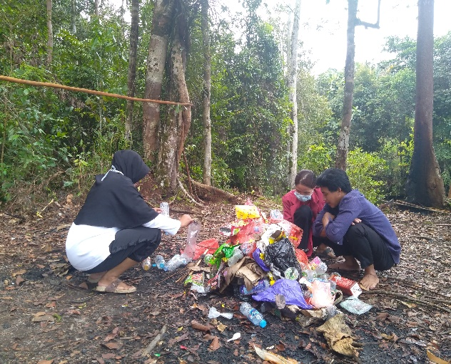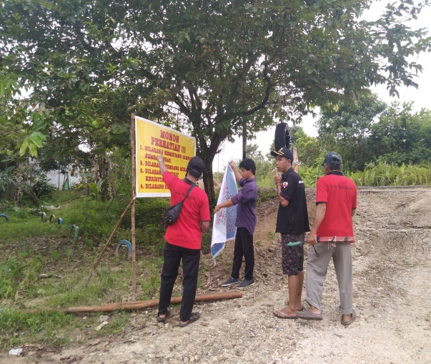

**Gambar 1 Gambar 2**

Gotong royong membersihkan sampah Pemasangan baleho

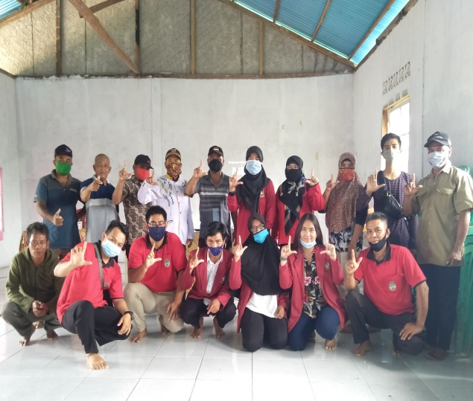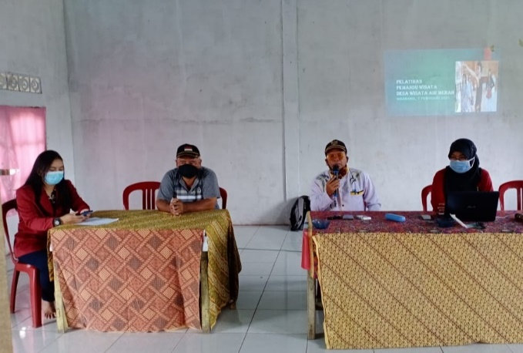

**Gambar 3 Gambar 4**

Nara sumberpelatihan pemandu wisata Dokumentasi setelah pelatihan